NOPEA SOODALEIPÄ
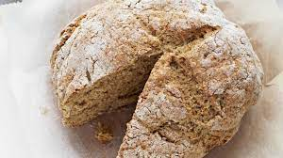
Figure 1 Irlantilainen soodaleipä
https://yhteishyva.fi/reseptit/irlantilainen-soodaleipa/recipe-4027
Soodaleipä on perinteinen irlantilaisherkku ja edustaa leivän leipomista nopeimmillaan: Leipojan ei tarvitse odotella hiivan vaikutusta tai leivän nousemista. Ohjeella tulee herkullinen, rapeakuorinen, jauhotettu leipä, jonka voi syödä suoraan uunista paloiksi murrettuna runsaan voin ja hillon kera. Gluteenittomana versiona se on hyvin suosittu keliaakikkojen keskuudessa. Soodaleipä on parhaimmillaan leivontapäivänä, sillä se kuivuu nopeasti.
KANANMUNATON JA PÄHKINÄTÖN

Valmisteluaika: 8 minuuttia
Kypsennysaika: 50 minuuttia
Annoksesta tulee: 1 leipä
3 ½ dl (225 g) | Vehnäjauhoja sekä ylimääräistä jauhottamiseen
3 ½ dl (225 g) | Täysjyväjauhoja
1 tl | Suolaa
2 tl | Ruokasoodaa
2 tl | Viinikiveä (saa apteekista)
1 tl | Sokeria
45 g | Kasvirasvaa tai laardia
2 ¾ dl | Piimää
3 rkl | Maitoa tai tarpeen mukaan
- Kuumenna uuni + 190°C-asteiseksi.
- Siivilöi jauhot, suola, sooda, viinikivi ja sokeri isoon kulhoon. Kaada siivilään jääneet jyvät mukaan.
- Hiero rasvaa sormilla jauhoseokseen, kunnes seos on murumaista. Tee seoksen keskelle kolo ja lisää siihen piimä. Sekoita pyöreäteräisellä veitsellä ja lisää tarpeen mukaan maitoa, niin että saat löysän mutta ei tahmean taikinan. Tarvittavan nesteen määrä riippuu siitä, paljonko käyttämäsi jauhot sitä imevät. Taikina on sekoitettava nopeasti, sillä nostatusaineet alkavat vaikuttaa heti kun neste lisätään taikinaan eikä vaikutuksen ole tarkoitus loppua jo ennen kuin leipä on uunissa.
- Alusta taikina jauhotetulla alustalla nopeasti. Älä alusta kauempaa kuin pari minuuttia, sillä liika alustaminen tekee leivästä sitkeän ja painavan.
- Muotoile taikinasta halkaisijaltaan 15 cm:n kokoinen pyöreä leipä. Nosta se voidellulle uunipellille ja taputtele 5 cm:n paksuiseksi. Ripottele pinnalle jauhoja.
- Tee jauhotetulla veitsellä leivän pintaan syvä ristiviilto, niin että paistettu leipä lohkeaa helposti.
- Paista, kunnes leipä on kohonnut hyvin, saanut väriä ja pohja kuulostaa kopautettaessa kumealta, noin 50 minuuttia.
- Anna leivän jäähtyä hieman ritilän päällä ja peitä se sitten liinalla, jotta se pysyy mehevänä.
MAIDOTON myös kananmunaton ja pähkinätön

Valmista ohjeen mukaan, mutta käytä piimän tilalla soijajogurttia. Voit käyttää myös soija-, kaura- tai riisimaitoa. Korvaa silloin 1 rkl maitoa samalla määrällä sitruunamehua tai siideriviinietikkaa, jotta leivästä tulee hapanta. Varaa kummassakin tapauksessa saataville 3 rkl riisi- tai soijamaitoa, jotta taikinasta tulee löysä, mutta ei tahmea.
GLUTEENITON myös pähkinätön

Valmista ohjeen mukaan, mutta korvaa jauhot gluteenittomilla valkoisilla jauhotetuilla tai seoksella, jossa on puolet gluteenittomia valkoisia jauhoja ja puolet tattarijauhoja. Lisää jauhojen mukana 2 tl ksantaamikumia ja 1 iso kananmuna, joka on vatkattu piimään.
VIHJE

Piimä antaa leipään mehevyyttä ja yhdessä viinikiven kanssa hieman happamat olosuhteet, joita sooda tarvitsee. Piimän tilalla voi käyttää myös jogurttia tai maidottomassa ohjeessa annettuja vaihtoehtoja.

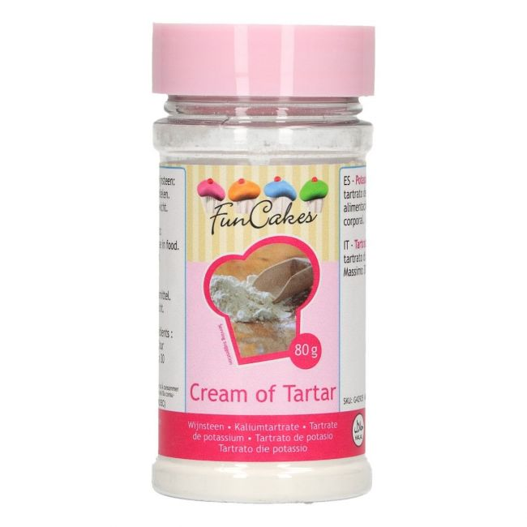
Figure 2 Viinikivi
https://www.juhlakauppa.com/funcakes-viinikivi-80-g
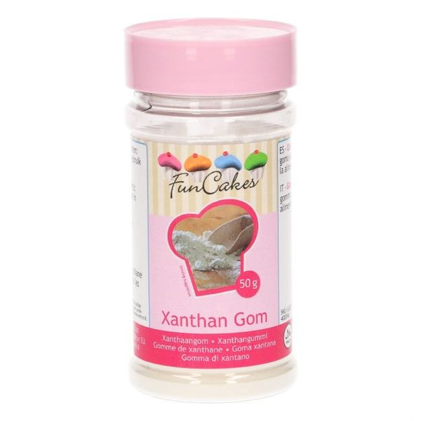
Figure 3 ksantaanikumi
https://www.juhlakauppa.com/ksantaanikumi-50g-

